1.5.1. Перенос данных с сайта в систему 1С. Осуществляется путем единичного импорта товаров с сайта (ВЕСЬ ТОВАР БУДЕТ ВЫГРУЖЕН В ФОРМАТЕ CSV):
- При первичном импорте товаров с сайта в систему 1С должно происходить автозаполнение номенклатуры 1С. Перечень позиций заполняемых при первичном импорте в 1С: наименование товара, артикул товара, производитель, аналоги.
- Импорт товаров должен осуществляться с учетом того, что основной критерий алгоритма синхронизации является артикул. Иные позиции (наименование товара, аналог и т.д.) являются факультативными и могут совпадать по наименованию с иными товарами. Артикулы после первичной синхронизации должны быть в единственном числе, без дубликатов (копий).
- Позиция «Аналоги» (указано выше на фотографии) с сайта должна загружаться в позицию «Замена номера» в 1 С (указано ниже на фотографии).
- в настоящее время поле «Производитель» отсутствует в системе 1С, что так же требует добавления

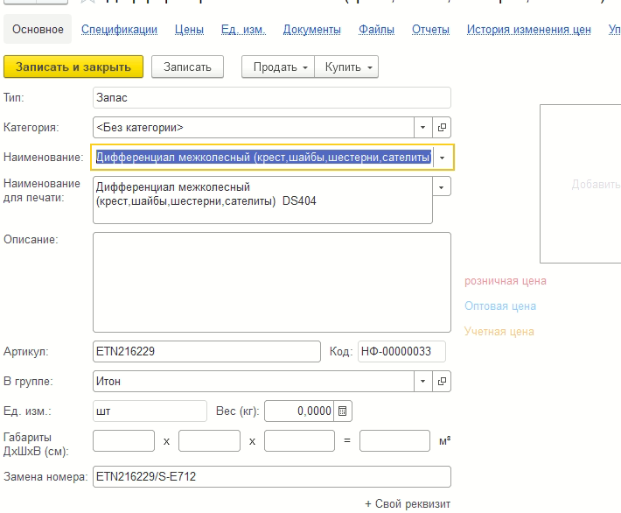
- при выгрузке товаров с сайта (из файла CSV) и при их отсутствии в системе 1С по артикулу, новые товары должны попадать в папку auto-pro.ru, которая будет создана в группах «Все группы».
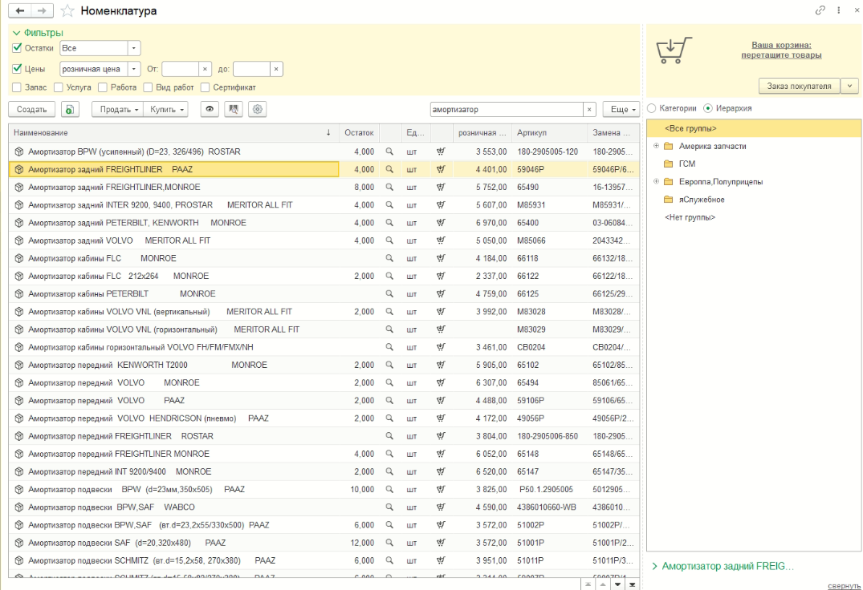
- В случае если при первичной загрузки информации с сайта в номенклатуру системы 1С артикул в системе уже присутствует, то алгоритм должен учитывать приоритетность артикула, содержащегося в системе 1С. В таком случае, товар с сайта, имеющий аналогичный артикул в 1С - не подгружается. В данном случае осуществляется подгруздка поля «Аналоги» (с сайта) из карточки товара (при их наличии), в поле «Замена номера» в системе 1С в соответствующую карточку товара. Условие выполняется, если поле «Замена номера» в карточке товара в системе 1С не заполнена. Так же условие выполняется если поле «Замена номера» заполнена, но в таком случае подгружаются новые значения аналогов (если их нет в системе 1С) исключая дублирование номеров аналогов.

1.5.2 Подгрузка товаров с 1 С в ХЛС(или CSV)
- При выгрузке товаров на сайт должны выгружаться следующие позиции: наименование товара, артикул, производитель, аналоги, цена, склад, наличие (в разрезе складов), цена.
- при выгрузке товара основной критерий выступает артикул. В случае выгрузки товаров с одинаковыми артикулами дублирование не происходит. Изменяются лишь факультативные поля (наименование товара, производитель, аналоги, цена, склад, наличие (остаток)).
- если при выгрузке данных будет установлено отсутствие товара в наличии, то товар с сайта удаляется. (на сайте отображается товар больше 0).
- при повторных и последующих подгрузках загружаются как обязательное поле «артикул» так и факультативные (наименование товара, производитель, аналоги, цена, склад, наличие). При этом если артикул в базе (на сайте) есть, то обновляются только факультативные поля. Если артикула нет, то добавляется новая позиция товара с имеющимися факультативными полями. Таким образом, последующие подгрузки обеспечат надлежащее обновление товаров, содержащихся на сайте из системы 1С.
- выгрузка товаров осуществляется по всем складам, при этом обеспечивается выгрузка товара по каждому складу отдельной карточкой. На каждый товар должна выходить отдельная карточка. К примеру по поиску артикула товар может быть на разных складах с разной ценой, разного производителя, дополнительно могут быть аналоги к такому артикулу. Карточки должны быть самостоятельными по каждому товару, чтобы у клиента была возможность выбрать из множества предложенных вариантов (как реализовано в настоящий момент на сайте, пример ниже).
- Цена для товаров находящихся на складах поставщиков должна выгружаться розничная (смотрите раздел 1.5.3. порядок образования розничной цены, 4 абзац). Цена товаров, находящихся на складе в г. Красноярске должна выгружаться за – 5% от розничной цены, указанной в 1С. (ПО ПОВОДУ АЛГОРИТМА ОБРАЗОВАНИЯ ЦЕН ПОСТАВЩИКОВ ПРИ ЗАГРУЗКЕ В 1С И НА САЙТ ЦЕЛЕСООБРАЗНО ПЕРЕГОВОРИТЬ ДЛЯ ПОНИМАНИЯ НАИБОЛЕЕ ПРОСТЕЙШЕЙ ОПТИМИЗАЦИИ)
1.5.3. Подгрузка прайсов поставщиков в систему 1С.
- При подгрузке прайсов поставщиков должны подгружаться все позиции с учетом особенностей первичных позиций, предоставляемых поставщиком. А именно: артикул, бренд (бренд и производитель используем как равные понятия), наименование товара, цена, склад, поставщик, аналоги (при наличии соответствующего поля у поставщика).
- При последующих подгрузках прайсов поставщиков система так же учитывает и осуществляет поиск данных по артикулу. Если артикул уже в системе 1С есть, то подгружаются факультативные показатели (бренд (бренд и производитель используем как равные понятия), наименование товара, цена, склад, поставщик, аналоги (при наличии соответствующего поля у поставщика). При этом если поле «Замена товара» (в системе 1С), уже заполнено, то система сверяет информацию о номера аналогов в 1С и у поставщика, если у поставщика есть номера аналогов, которые отсутствуют в 1С, то алгоритм автоматически добавляет в поле «Замена товара» новый номер аналога, при этом информация о старых аналогах не изменяется. Если при подгрузке прайса система устанавливает, что артикула нет, то создается новая запись в номенклатуре и заполняются показатели (склад, наличие) в приходе товара.
- формы поставщиков постоянны, которые направляются совместно с техническим заданием.
- при подггрузке прайсов поставщиков, товары должны фиксироваться в системе 1С как приход, с наценкой товара в 20% ПО ПОВОДУ АЛГОРИТМА ОБРАЗОВАНИЯ ЦЕН ПОСТАВЩИКОВ ПРИ ЗАГРУЗКЕ В 1С И НА САЙТ ЦЕЛЕСООБРАЗНО ПЕРЕГОВОРИТЬ ДЛЯ ПОНИМАНИЯ НАИБОЛЕЕ ПРОСТЕЙШЕЙ ОПТИМИЗАЦИИ. Должна быть реализована возможность самостоятельного изменения наценки. Наценка осуществляется через 1С, чтобы возможно было в номенклатуре выбрать «розничная цена» «оптовая цена» и цена должна меняться по аналогии с алгоритмом, который имеется в настоящее время для продажи товаров со склада г. Красноярска.
- при подгрузке прайсов поставщиков, система дополнительно должна учитывать обязательный критерий (поле) «Поставщик». Так, если система видит одинаковые артикулы в 1С и форме поставщика она делает запрос к полю «Поставщик». Если система видит, что это разные поставщики, то в карточке товара создаются дополнительные поля (цена, склад, наличие, поставщик) таким образом, чтобы менеджер магазина при вводе артикула мог увидеть товар, его цену на складе у поставщиков и на собственном складе.
К примеру возможно в таблицу (указано ниже) добавить дополнительные поля остаток поставщик «А», остаток поставщик «Б» с разделением на склады и цены.

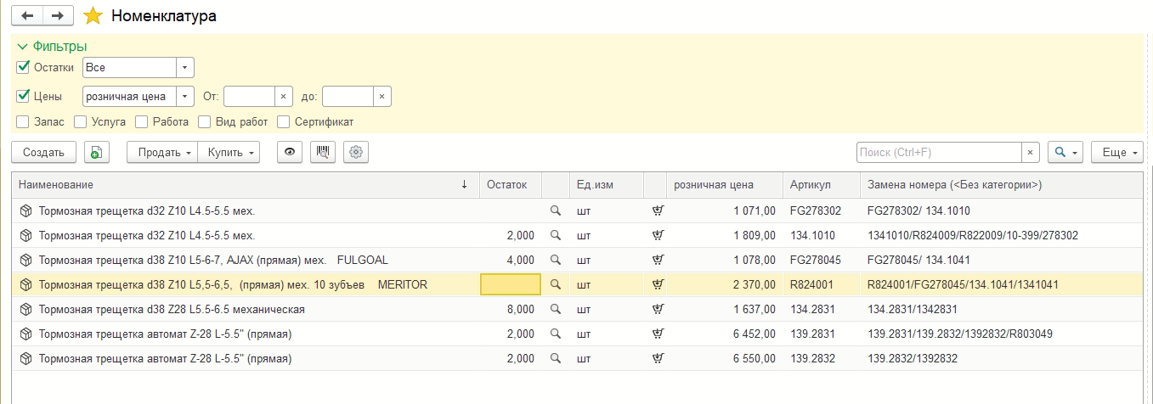
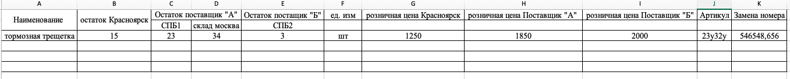
Образец корректировки (Приложение № 1 в крупном формате). После корректировки формы, должна быть реализована возможность двигать таблицу вправо и влево скролом (бегунком)
3. Загрузка заказов с сайта в 1с..
После выбора товара покупателем и склада, заказ направляется на почту для последующей обработки.

Приложение №1

